МКУК г-к Кисловодска «ЦБС» 18 +
Библиотека-филиал № 5

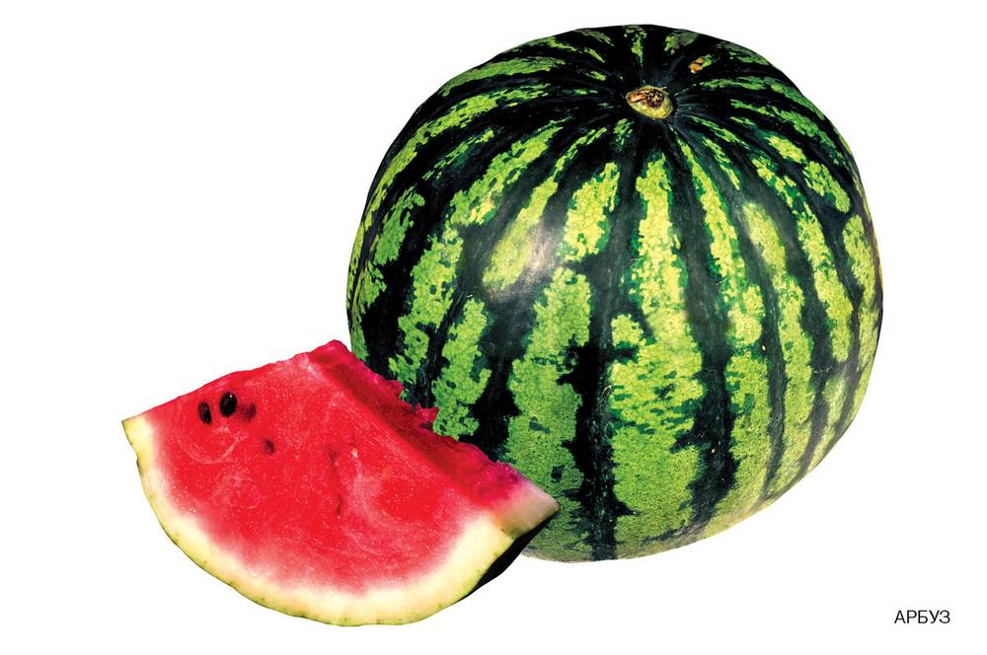

Кисловодск, 2016 г.

Как ни странно, но арбуз – это самая большая ягода, принадлежащая к семейству тыквенных.

Ещё с давних времен арбуз применяли не только с кулинарной целью, но также и использовали для лечения некоторых заболеваний.

- Его изображения были запечатлены даже на стенах некоторых египетских пирамид.

- В нашу страну он был завезен в конце XVII века, и практически сразу же получил широкую популярность в качестве сладкого водянистого лакомства. Какие имеет арбуз полезные свойства и противопоказания, об этом мы сегодня и поговорим.

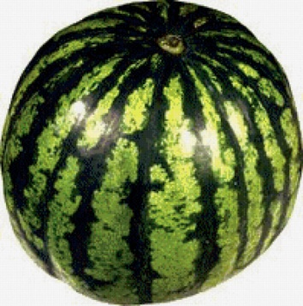
- Свое название растение получило от слова «харбюза», которое в переводе с иранских языков означает «огурец величиной с осла».

- Арбуз практически полностью съедобный, можно употреблять в пищу и корки и семечки в том числе.
Арбузная мякоть - это конечно самое ценное и вкусное в этой ягоде. В ней имеется много различных витаминов РР, С, D, В1, В2 и В6, каротина, а также солей железа, меди, фосфора, калия, кальция, цинка, фолиевой кислоты. И что особенно важно, по сравнению с овощами и фруктами в арбузе присутствует полезных веществ значительно больше.

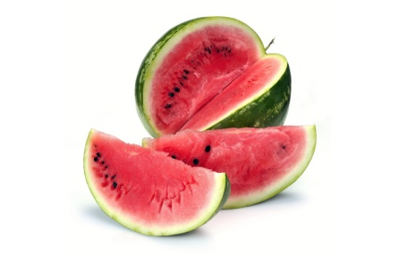
Вся микроэлементная база и витамины, присутствующие в арбузе, стимулирует обменные процессы в печени, улучшает состав желчи, препятствует камнеобразованию в желчном пузыре и протоках, обладает противосклеротическим действием. Именно поэтому арбуз используют как эффективное средство при хроническом гепатите, холецистите, дискинезии желчевыводящих путей и т. д.
По наличию солей железа арбуз уступает только листьям шпината и салата, а по присутствию фолиевой кислоты - занимает первое место. Как известно, фолиевая кислота нужна нам для вырабатывания крови и участвует в различных биохимических реакциях организма.

Поэтому при малокровии, железодефицитной анемии, рекомендуют кушать арбузы.

А также полезно употреблять арбузы при гипертонии, атеросклерозе, подагре, ревматизме, артрите, ожирении, других заболеваниях и просто для профилактики.
Арбуз - сильное мочегонное средство, способствуют этому соли калия, которых в арбузе больше, чем в апельсинах и бананах. Это способствует измельчению и выведению (удалению) камней из почек, мочевого пузыря и мочеточников, а также важно при лечении хронического цистита. При этом рекомендуют употреблять 2-2,5 кг арбузов в день между едой.
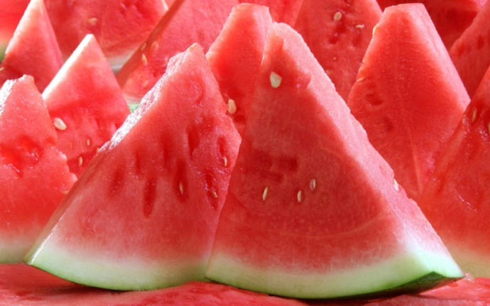
Мякоть арбуза, ее клетчатка - имеет свойство поглощать токсины, которые образуется в кишечнике в процессе травления, улучшает микрофлору кишечника, усиливает перистальтику.

Наличие же в арбузе ликопина дает возможность ему бороться с раковыми клетками многих видов, а именно - рака пищевода, простаты, желудка, печени, легких, молочной железы, шейки матки, поджелудочной железы, толстой кишки и др.

Употребление арбуза способствует улучшению зрения, особенно полезно это для пожилых людей, он повышает чувствительности к инсулину.

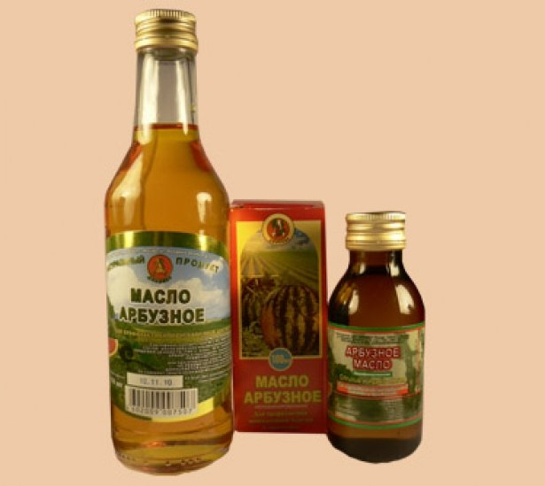
Арбузные семечки также полезны, в них имеется магний, железо, марганец, кальций, витамины А, В, С, а также масло, около 25-30 %. Арбузное масло по своим лечебным свойствам масло не уступает миндальному, а по вкусовым качествам сравнимо с оливковым.

Арбузное масло содержит цинк, селен, что способствует нормализации работы предстательной железы, не допуская воспалений, улучшается сперматогенез, влечение, уменьшается процент заболеваний раком. Масло служит профилактическим средством, препятствующим возникновения аденомы простаты и перехода ее в злокачественную опухоль.

Арбузные семечки улучшают память, действуют как антиоксидант, полезны для почек и желчных путей, расширяют сосуды, уменьшают давление, а мужчинам полезно их употреблять ещё для улучшения потенции.
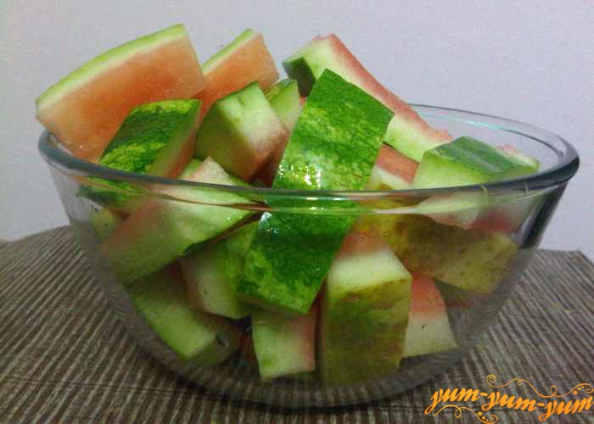
Арбузные корки также используются и съедобны. Они на порядок богаче витаминами чем сама мякоть арбуза, в них имеется много различных аминокислот.

Белая мякоть арбузной корки способствует улучшению микрофлоры толстого кишечника. Ее используют для лечения дисбактериоза как у взрослых, так и у детей, а также при колитах.

Из арбузов добывают пектин, который применяют для вывода из организма токсичных веществ, солей тяжелых металлов и т.п. Арбуз рекомендуют есть после хирургических операций, особенно если она проводилась под наркозом.
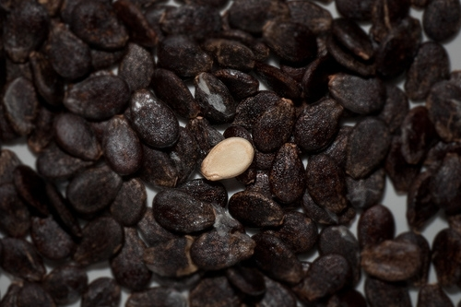
Семечки арбуза, как и семечки тыквы, обладают ещё глистогонным действием.

Арбузы используют также в лечебном питании, при гепатите, камнях в желчном пузыре. Арбуз оказывает ощелачивающее действие на организм, нейтрализуя избыток кислот, образующихся при обмене веществ. Но стоит помнить, что арбуз, как и другие различные фрукты, вызывает брожение и вздутие в кишечнике, если его кушать вместе с другими продуктами. Поэтому его, как и дыню, желательно кушать отдельно, т.е. между едой.

Гипертония. | Арбуз хорошо высушить и перемолоть вместе с коркой и семечками.  Принимать по половине чайной ложки два раза в день в течение месяца.
Аденома предстатель-ной железы. | Съедать ежедневно по 2 кг мякоти арбуза либо пить арбузный сок по 1—2 стакана 4 раза в день. Через 10—12 дней опухоль должна уменьшиться. Полезно смешивать арбузный сок с морковным.
Артрит. | Съедать ежедневно по 3—4 куска арбуза, при этом продолжать лечение, предложенное врачом.
Воспаление толстого кишечника. | Залить 100 г высушенных и измельченных корок арбуза 2 стаканами кипятка и настаивать до охлаждения. Принимать по 0,5 стакана 4 раза в день.
Высокая температу-ра | Растереть в холодной воде арбузные семена в пропорции 1:10. Принимать по 1 чайной ложке через каждые 2 часа.
Головная боль, мигрень | Выпить 2 стакана арбузного сока медленными глотками. Привязать ко лбу и вискам толстую арбузную корку.
Глисты | 1) Арбузные семечки высушить в духовке и пропустить через мясорубку, затем смешать с молоком в пропорции 1:10. Принимать в течение дня. В общей сложности нужно выпить 2 стакана между приемами пищи.  2) Свежие арбузные семечки раздавить., но не молоть. Взять 100 г семечек и залить 1 л холодной воды, прокипятить на медленном огне, через 45 минут снять с огня. Принимать по 1 стакану 3 раза в день.
Диатез мочекислый | Залить 2 столовые ложки измельченных корок арбуза 0,5 л кипятка, настоять, процедить. Принимать по 0,5 стакана настоя 3 раза в день за 30 минут до еды.
Дизентерия | Высушить в духовке и истолочь в порошок арбузные корки. Сначала 2 дня подряд принимать по 1 чайной ложке в день порошок ревеня, а на третий день — 2 чайные ложки арбузного порошка. В качестве питья использовать подогретое красное вино (для взрослых) или отвар ромашки (для детей).
Желчно-каменная болезнь | Съедать на завтрак и ужин по 500 г арбуза, а в обед пить только сырую холодную профильтрованную воду.
Запор хронический | 1) Съедать ежедневно по 1 кг мякоти арбуза. Через 5—6 дней запор проходит.  2) Мелко нарезать и высушить арбузные корки, истолочь в порошок. Всыпать 1 столовую ложку арбузного порошка в 1 стакан настоя мяты (1 чайная ложка травы мяты на 1 стакан крутого кипятка, настаивать 20 минут), принимать до еды со сливовым вареньем. Арбузные корки хранить не более 1 года.
Изжога | Выпить 1 стакан арбузного сока.
Ишемичес-кая болезнь сердца | Выжать сок из мякоти арбуза, добавить сок 2 яблок. Принимать ежедневно по 2 стакана.
Мочекамен-ная болезнь | 1) В период с 17 до 21 часа по местному времени (в это время наиболее сильно проявляется биоритм почек) набрать воды в ванну и сесть в нее, принимать теплую ванну в течение четырех часов и все это время есть арбуз. Мочиться прямо в ванну. Для женщин выход песка и камней может пройти совсем незаметно, а у мужчин может появиться боль в уретре. Такие, ванны следует принимать в присутствии в доме близких людей, так как может начаться гипертонический приступ.  2) В течение недели питаться только арбузами и черным хлебом
Отеки | Семена арбуза растереть и залить холодной водой в соотношении 1:10. Принимать по 1 стакану в день, добавляя в «арбузное молочко» для вкуса сахар. Помогает при отеках, вызванных заболеваниями сердечно-сосудистой системы.
Ангина | В первые 4 дня от начала заболевания полоскать горло арбузным соком 4 раза в день, используя 2 стакана сока.
Геморрой | Накладывать на геморроидальные узлы тампоны, смоченные в арбузном соке, предварительно промытые холодной водой. Сок хорошо останавливает кровотечения.
Ожог | 1) Приложить к месту ожога кусочек льда из арбузного сока. Через 2—3 дня ожог должен пройти.  2) Мякоть и сок арбуза поместить в чистую стеклянную банку, укупорить и оставить при комнатной температуре на 3 месяца. Прокисший сок следует процедить. Смочить в нем куски марлевого бинта и наложить их на поверхность ожога на 1—2 минуты. Ожоги I и II степени проходят обычно за 1 неделю, а ожоги III степени — за 3 недели.
Остеохон-дроз, вегето-сосудистая дистония | Влить в ванну с температурой воды 37°С 200 г растворенной питьевой соды и положить 200—300 г свежего арбуза вместе с кожурой. Принимать ванну в течение 20 минут через 1 день. Курс — 15 процедур.
Раны, синяки | Прикладывать к ранам, порезам, синякам арбузную мякоть, раны промывать арбузным соком.

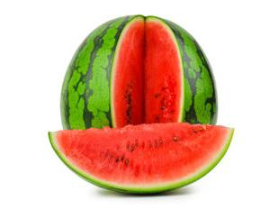
Противопоказан арбуз при метеоризме, сахарном диабете (хотя допускаются небольшие дозы), при камнях в почках образованных из фосфатов и трипельфосфатов.

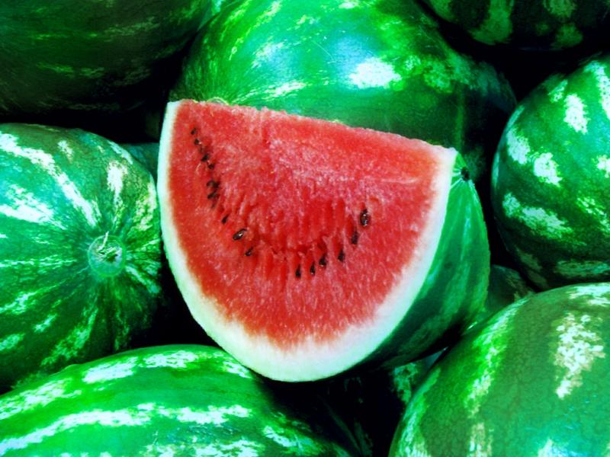

Перечень использованных материалов:

- http://pitanie-plus.com/produkty/yagody/arbuz.html#part-1
- http://www.rasteniya-lecarstvennie.ru/8983-arbuz-o-poleznyh-svoystvah-i-protivopokazaniyah.html
- http://naidirecept.ru/index/arbuz/0-429
- http://3diet.ru/poleznye-svojstva-arbuza-protivopokazaniya/
- http://www.mplants.org.ua/view_main_right.php?id=97

Ответственная за выпуск

заведующая библиотекой-филиалом № 5 Н.А. Морозова

